МУНИЦИПАЛЬНОЕ БЮДЖЕТНОЕ ДОШКОЛЬНОЕ ОБРАЗОВАТЕЛЬНОЕ УЧРЕЖДЕНИЕ «ДЕТСКИЙ САД № 33»
г. Ростова-на-Дону

Логопедический проект «Будем говорить правильно».
Проект направлен на повышение родительской компетентности в вопросах речевого развития ребенка дошкольника.
Аннотация к проекту «Будем говорить правильно»:
«Современная школа, согласно концепции модернизации российского образования, должна стать фактором гуманизации общественно-экономических отношений, формирования новых жизненных установок личности». Школа сегодня признана создать условия для развития и саморазвития личности ученика. Обществом перед школой поставлены задачи формирования нового человека вооружённого знаниями, с повышенной творческой активностью, стремящегося к познанию.
Наша школа является социокультурным центром села, поэтому слияние дошкольного образовательного учреждения и школы , которое произошло в феврале 2012 г. было принято как нормальное событие. В соответствии со Стандартом на ступени начального общего образования осуществляется развитие и воспитание обучающихся, предусматривающее принятие всеми участниками образовательного процесса новых условий. Реализация поставленных задач зависит от уровня сотрудничества педагогов и родителей, от разнообразия форм и методов обучения и воспитания.
Актуальность проекта:
Если ты будешь знать и верить, что ты умный, - ты станешь таким.
Если ты будешь знать и верить, что ты смелый, - ты станешь таким. Наталья Правдина
Новые федеральные образовательные стандарты и президентская инициатива «Наша новая школа» требуют от школы реализации компетентностного подхода в образовании. Именно поэтому учителю, чтобы обучать детей, необходимо самому владеть такими компетентностями как: умения критически, рефлексивно мыслить, выстраивать коммуникацию, вести переговоры, действовать в команде.
Федеральный закон «Об утверждении федеральной программы развития образования» (2000г) обязывает работников дошкольного образования развивать разнообразные формы взаимодействия с семьями воспитанников, так как система образования должна быть ориентирована не только на задания со стороны государства, но и на общественный образовательный спрос, на реальные потребности потребителей образовательных услуг. Своевременное адекватное реагирование родителей на проблемы воспитания и обучения детей, сотрудничество со специалистами дошкольного образования — залог успешного развития детей.
Очень важно сделать родителей активными участниками педагогического процесса, научить их адекватно оценивать и развивать своего ребенка. Во-первых, родители являются авторитетом для него, а во-вторых, они ежедневно могут закреплять навыки в непосредственном общении. Поскольку нарушения речи отражаются на психическом развитии ребенка, формировании его личности и поведения, родители, которые могут оценить своих детей, услышать их ошибки, должны быть максимально вовлечены в коррекционную работу. Чтобы ответить на ее вопросы, родители должны не только прислушаться к речи своего ребенка, но и подумать, что именно он произносит неправильно.
Часто родители постоянно напоминают ребенку о речевых трудностях, просят произнести слово хорошо, правильно, хотя ребенок не может этого сделать. Такое отношение к дефекту формирует у ребенка комплекс неполноценности. В результате может возникнуть комплекс явлений, обозначаемых в специальной литературе как поведенческий и речевой негативизм.
Родителям ребенка важно объяснить, что коррекция будет результативнее, если ребенок почувствует себя более спокойно, поверит в свои силы, будет испытывать радость от собственных, пусть поначалу небольших успехов.
В ходе работы необходимо:
- помочь родителям понять, как важно правильно формировать речь детей,
- разъяснить и показать им, в чем состоит логопедическая работа,
- подчеркнуть полезность разумных требований к ребенку, необходимость закрепления достигнутого на занятиях.
Актуальность проекта определяются реальными потребностями дошкольного образования и существующими противоречиями между:
• ростом количества детей с речевыми нарушениями и отсутствием возможности оказания коррекционно-логопедической помощи в условиях ДОУ села Лучанова до февраля 2012 года;
• необходимостью участия родителей в коррекционно-логопедическом процессе и отсутствием эффективных технологий взаимодействия образовательного учреждения и семьи по данному направлению;
Исходя из вышеизложенного, мы видим актуальность и значимость проблемы повышения компетентности родителей в вопросах речевого развития детей.
Участники проекта:
Учитель-логопед, дети старшего дошкольного возраста, их родители, воспитатели.
Педагогическое обоснование:
Вопросами семейного воспитания детей с проблемами в развитии речи занимались Г.А. Волкова, Ю.Ф. Гаркуша, Г.В. Гуровец, С.Т. Григорян, Л.Н. Ефименкова, Н.Л. Крылова, В.И. Лубовский, Е.М. Мастюкова, Э.В. Миронова, А.Г. Московкина, Н.В. Новоторцева, Л.П. Носкова, В.И. Селиверстов, Т.Б. Филичева, Г.В. Чиркина и др. Они акцентировали внимание на роль ближайшего окружения (семьи) в процессе коррекционно-педагогического воздействия на дошкольников, имеющих речевые нарушения, и считают организацию правильного семейного воспитания таких детей одним из условий создания для них среды развития. Особое место в данном процессе отводят повышению психологопедагогической культуры родителей. Важнейшими предпосылками для повышения эффективности работы авторы называют формирование у родителей мотивированного отношения к коррекционной работе и активное включение в нее.
Вопросы, связанные с изучением педагогической компетентности родителей, отражены в работах П.П. Блонского, И.В. Гребенникова, П.Ф. Каптерева, Н.К. Крупской, П.Ф. Лесгафта, A.C. Макаренко, В.М. Миниярова, В.А. Сухомлинского, С.Т. Шацкого и др. Формирование педагогической компетентности родителей различными социальными институтами представлено в публикациях С.А. Беличевой, В.Г. Бочаровой, И.В. Гребенникова, A.C. Спиваковской, Л.Г. Петряевской, С.С. Пиюковой и др.
Кроме того, теоретической базой проекта явились работы, рассматривающие вопросы коррекции нарушений звукопроизношения (М.Е. Хватцева, Р.Е. Левиной, М.Ф. Фомичевой, К.Н. Ефименковой, С.Н. Шаховской, Е.Ф. Рау, Л.Ф. Спировой и других).
Изучив литературу по вопросам речевого развития и вопросам взаимодействия логопеда с семьями воспитанников, пришли к выводу о разработке педагогического проекта, в котором приняли бы участие и дети, и родители, и педагоги.
Цель проекта:
Повышение уровня компетентности родителей в вопросах речевого развития детей.

Задачи:
- выяснить образовательные потребности родителей и уровень их компетентности в вопросах речевого развития, установить контакт с ее членами, согласовать воспитательное воздействие на ребенка;
- выработать и принять единые требования в воспитании.
Ожидаемые результаты:
1. Родители активно включены в коррекционно-развивающий процесс по устранению речевых недостатков детей в домашних условиях, через рабочие тетради детей
2. Родители самостоятельно используют материалы
3. Путем анкетирования выявить педагогическую компетентность родителей в вопросах речевого развития.
Это будет способствовать у педагогов:
- повышению интереса к осуществлению инновационной деятельности;
-росту компетентности;
-росту уровня профессиональных навыков и умений;
-творческому росту.
Эффективность данных результатов
детям | родителям | педагогам | Образовательному учреждению
-положительная динамика речевого развития;  -успешная социальная адаптация в ДОУ и семье;  -индивидуальный подход к каждому ребенку. | -положительная оценка деятельности ОУ;  -готовность и желание помогать ОУ;  -использование знаний по развитию речи детей | -положительный психологический климат между логопедом и воспитателями;  -заинтересованность педагогов в творчестве и инновациях;  -удовлетворенность собственной деятельностью; | благоприятные условия для профессионального роста педагогов;  повышение статуса ОУ
Возможные риски:
- трудности взаимодействия с родителями, (пути решения: подключение социального педагога и психолога).
Практическая значимость проекта заключается в том, что предлагаемая система поэтапного включения родителей в коррекционно-логопедический процесс, методические пособия для домашнего использования ,диагностический материал для выявления компетентности родителей по вопросам речевого развития могут быть реализованы педагогами, логопедами и заинтересованными родителями.

Описание проекта: стратегия и механизм достижения поставленной цели
Работа по взаимодействию логопеда и родителей по речевому развитию детей проходит в 3 этапа:
1 этап – подготовительный (информационно-аналитический).
Задачи:
- выяснить образовательные потребности родителей и уровень их компетентности в вопросах речевого развития, установить контакт с ее членами, согласовать воспитательное воздействие на ребенка;
- начать комплектацию методических материалов
- выработать и принять единые требования, предъявляемые к родителям и ребёнку, в вопросах речевого развития
Для решения этих задач начинаем работу с анкетирования . Получив реальную картину, на основе собранных данных, можно проанализировать особенности семьи и семейного воспитания ребенка, выявит уровень компетентности родителей в вопросах речевого развития, выработать тактику своего общения с каждым родителем. Это поможет лучше сориентироваться в потребностях каждой семьи, учесть ее индивидуальные особенности.
На данном этапе также необходимо начать собирать методические материалы в соответствие с психофизическими особенностями детей.
Подготовительный этап включает в себя установление единых требований логопеда и родителей .
2 этап – основной (практический).
Задачи:
-Разработать и апробировать систему методических мероприятий для родителей по вопросам речевого развития
-Пополнить и дополнить методическую копилку для родителей ;
Полученные во время занятий с логопедом знания, речевые умения детей закрепляются в игровой форме в повседневной жизни.
Средства и методы проекта:
- проведение семинара-практикума, мастер-классов, консультаций;
- создание информационно-методического стенда «Для родителей»
3 этап – заключительный (контрольно-диагностический).
Задачи:
- Проанализировать эффективность работы учителя-логопеда с родителями по вопросам речевого развития детей.
- Проанализировать эффективность коррекционной работы с детьми

Перспективный план реализации проекта «Будем говорить красиво»
N  п/п | Срок | Формы и  методы работы | Содержание работы | Результат | Ответственный
1. |  | Анкетирование родителей | Изучение уровня компетентности родителей в вопросах речевого развития | Анкета для родителей | Логопед
 | Февраль 2012г | Подборка дидактических  материалов | Установление единых требований родителей и логопеда к ребенку, посещающего логопункт | Анкета для родителей | Логопед
 | Март | Родительское собрание «Почему ребенок говорит неправильно?" | Обмен мнениями, -анализ анкетирования, -просвещение родителей о причинах речевых отклонений | отзывы родителей | Логопед
 | Апрель | Мастер-класс «Упражнения для развития мышц речевого аппарата». | Рекомендации по выполнению артикуляционной гимнастики |  | Логопед
 | Май | Семинар практикум  «Пальчиками играем- речь развиваем» | Сообщение о взаимосвязи развития речи и мелкой моторики рук, рекомендации по проведению пальчиковой гимнастики | Протокол проведения семинара-практикума, отзывы | логопед, воспитатели
 | Июнь  Август | Консультация «Речевое дыхание-основа правильной речи»  Родительская гостиная «Родители о своих детях» | Тематическая консультация с практической частью | Протокол проведения консультации, отзывы родителей  Протокол проведения мастер-класса, отзывы родителей | логопед, Воспитатель
 | Ежемесячно | Мастерская логопеда | Пополнение новыми материалами для использования в домашних условиях | Картотека игр и упражнений по темам | Логопед
 | Ежемесячно | Индивидуальные консультации | Оказание помощи родителям по интересующим их вопросам | Журнал регистрации консультаций для родителей | Логопед
 | Ежемесячно | Оформление стенда | Теоретический материал, направленный на формирование знаний родителей об особенностях развития речи детей
 | Май  Сентябрь | Мониторинг (анкетирование) работы логопеда с родителями  Мониторинг детей | -Выявление уровня родительской компетентности в вопросах речевого развития детей  -Выявление уровня речевого развития детей  Презентация проекта | Анкета для родителей  Логопедическая диагностика

Приложение 1
Поскольку нарушения речи отражаются на психическом развитии ребенка, формировании его личности и поведения, родители, которые могут оценить своих детей, услышать их ошибки, должны быть максимально вовлечены в коррекционную работу. Чтобы ответить на ее вопросы, родители должны не только прислушаться к речи своего ребенка, но и подумать, что именно он произносит неправильно (звуки, слова или фразы) и как произносит.
Анкета для родителей
Уважаемые родители!
Ваш ребёнок зачислен в логопедическую группу. Для участия в занятиях необходимы: упаковка бумажных платков, влажные салфетки, тетрадь 48 листов (подпишите). Большая просьба выполнять домашние задания в выходные дни и приносить с собой утром по понедельникам. Обратите внимание на артикуляционную зарядку!!!
1. Фамилия, имя, дата рождения вашего ребёнка?

2.Домашний адрес: ___________________________________________________________________________
3.Состав семьи:
Мама(ФИО)________________________________________________________________________________
Место работы________________________________________________________________________________
Папа(ФИО)________________________________________________________________________________
Место работы________________________________________________________________________________
4. Как протекала беременность?_________________________________________________________________
5. Как протекали роды?________________________________________________________________________
6. Состоял ли ребёнок на учёте у невропатолога?__________________________________________________
7.Какие заболевания перенёс ваш ребёнок?_______________________________________________________
8. Замечали ли вы отставание в речевом развитии?_________________________________________________
9.Обращались ли за помощью к логопеду?________________________________________________________
10. Когда появились первые слоги?______________________________________________________________
11.Как шло речевое развитие речи после появления первых слогов?(медленно, нормально, бурно) выберите
12. С какого возраста ребёнок посещает дошкольное учреждение?___________________________________



Приложение №2
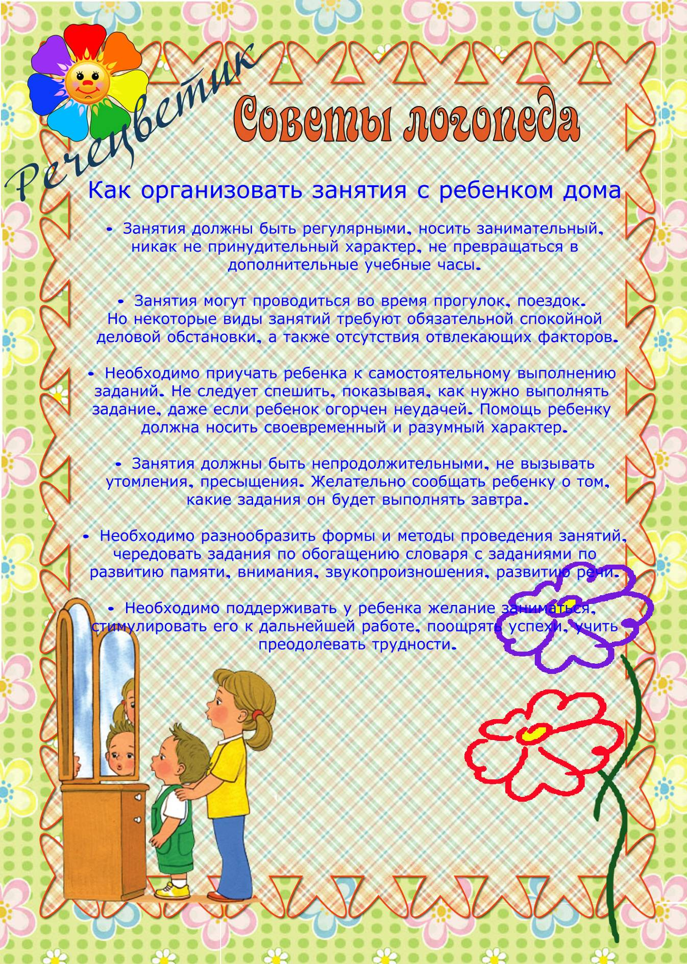
Приложение №3 Памятка заботливым родителям 

Составила
учитель - логопед:
Мовсесян Е.С.

Ростов-на-Дону
2024



Для речи ребенка 4 – 5 лет характерно:
На данном этапе речевого развития дети готовы к правильному восприятию и произношению всех звуков родного языка. Однако в речи детей еще можно встретить отдельные недостатки произношения:
- Смягченное произношение согласных исчезает.
- Шипящие и свистящие звуки не заменяются звуками Т и Д.
- Шипящие звуков Ш, Ж, Ч, Щ не заменяются свистящими звуками С, З, Ц.
- Многие звуки ребенок произносит более правильно и четко.
- Некоторые дети могут недостаточно четко произносить шипящие звуки.
- Некоторые могут не произносить звуки Л и Р.

Развитие словаря:
- Употребляют существительные, обозначающие профессии.
- Употребляют глаголы, обозначающие трудовые действия.
- Определяют местоположение предмета.
- Характеризуют настроение людей.
- В речи больше употребляются глаголы, наречия, предлоги.

Развитие грамматического строя речи:
- Фраза детей стала более сложной и распространенной.
- Слова в предложении согласуются правильно. Совершенствуется умение правильно использовать в речи предлоги.

Развитие связной речи:
- Дети сами составляют и пересказывают небольшие рассказы; в рассказах могут присутствовать элементы фантазии.
- Совершенствуется диалогическая речь.

Советы взрослым:
- Учите детей пересказывать сказки, рассказы.
- Учите составлять рассказ по сюжетной картинке и серии сюжетных картинок.
- Учите использовать в речи грамматически правильные формы слов.

Приложение №4 Памятка заботливым родителям

Для речи ребёнка 5 – 6 лет характерно:
На данном этапе речевого развития дети готовы к правильному восприятию и произношению всех звуков родного языка. Однако в речи детей еще можно встретить отдельные недостатки произношения:
- Не всегда четко произносятся шипящие звуки.
- Звук Р заменяется звуком Л или Й.
- Звук Л заменяется звуком ЛЬ.
- В словах со сложной фонетической структурой наблюдается неустойчивое употребление ранее сформированных звуков.

Развитие словаря:
- Употребляют прилагательные, обозначающие признаки предметов.
- Употребляют наречия, характеризующие отношения людей к труду.
- Употребляют точно по смыслу слова со сходным значением, с обобщающим значением части речи.

Развитие грамматического строя речи:
- Количество употребляемых простых распространенных и сложных предложений возрастает.
- Оформляя фразу, ребенок использует такие основные части речи как: существительные, прилагательные и глаголы.
- Совершенствуется умение согласовывать в предложении существительные с числительными, прилагательными.

Развитие связной речи:
- Совершенствуется диалогическая и монологическая речь.
- Развивается умение связно, последовательно пересказывать литературные произведения.
- Развивается умение самостоятельно составлять небольшие рассказы о предмете.

